111學年度舊班級 姓名: 班級: 年 班 號112年新北市學童護眼方案家長通知(同意書於診所索取填寫)
親愛的家長:
您好!臺灣學童近視的比率遠高於歐美國家，研究發現年紀愈小罹患近視，日後發生高度近視（度數大於 500 度）的機會更大。高度近視患者易有視網膜病變、早發性白內障及青光眼等問題。
就讀新北市國小 1-6 年級之學童，至本局合約眼科醫療院所，可接受醫師每年一次免費(含免掛號費的)「完整視力檢查」，暑假期間可攜帶本單直接到衛生局簽約的護眼方案合約眼科醫療院所就診，篩檢之個案紀錄表可代替學校之「視力健康檢查複檢與矯治回條」，開學後繳回即可，不需重複篩檢。

＊護眼方案合約院所如下QR Code
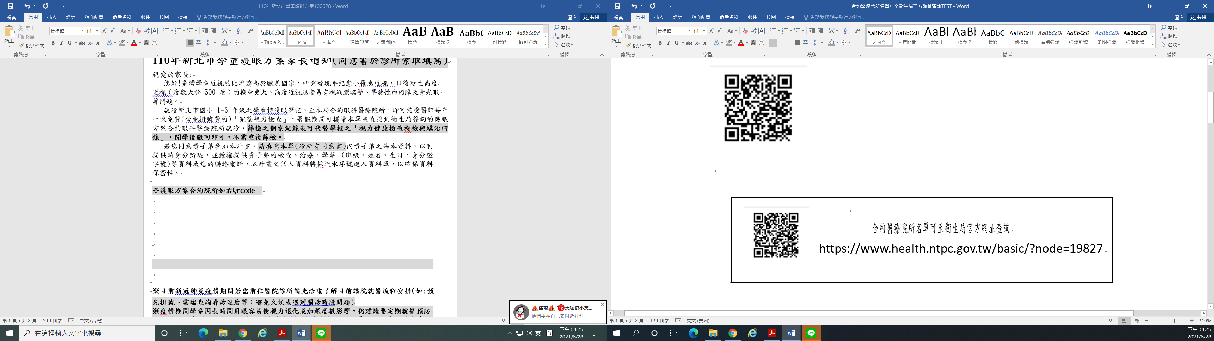
＊為避免久候前往看診請先電洽了解目前該院就醫流程安排(如:預先掛號、雲端查詢看診進度等)

視力健康檢查複檢與矯治回條
112學年度 新班級: 年 班 號 姓名:
目 目前有使用輔具眼鏡隱形眼鏡角膜塑型→ 戴鏡視力右眼（ ）、左眼（ ）
未使用上述輔具時（角膜塑型不填）：裸視視力 右：______ 左： ______
若有異常，請打勾（可複選）  1、 弱視（ 右眼左眼 ）  2、 屈光不正  散瞳：是否  度數：（請務必填寫下列屈光值，若角膜塑型請填原始度數）  (1) 近視：右眼( )度 左眼( )度  (2) 遠視：右眼( )度 左眼( )度  (3) 散光（負值）：右眼（ ）度  左眼（ ）度  3、 其他異常（請註明）__________ | 醫師建議處理  1、長效散瞳劑（阿托平 Atropine）  2、短效散瞳劑  3、其他藥物________________  4、配鏡矯治  5、更換鏡片  6、遮眼治療  7、配戴隱形眼鏡（□軟式□硬式）  8、角膜塑型片  9、視力保健衛教  10、其他____________________  11、定期檢查（醫師建議下次回診  日期： 年 月 日）
眼科醫師與學校聯絡事項：
醫 醫療機構名稱： 眼科醫師簽章： 檢查日期： 年 月 日
家長簽章：
學生簽名（我已詳細閱讀視力保健衛教內容）：

